**山东省德州市德城区2020-2021学年第一学期期末试卷八年级物理试题**

**（90分钟，100分）**

**注：请同学们将题答在答题卡上，答在试卷上无效。**

**一、选择题（本大题包括13小题，每小题3分，共39分。在每小题给出的四个选项中，只有一项是符合题目要求的）**

**1．如图1，是四个与声现象相关的图形，下列说法正确的是( )**

**A. 图甲可以说明真空能够传声 B. 图乙可以探究音色与频率的关系**

**C. 图丙可以探究响度与振幅的关系 D. 图丁的倒车雷达可以说明声能够传递能量**

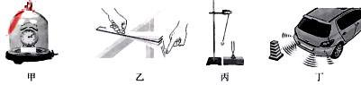

图1

**2．甲音叉发声时每秒振动256次，乙音叉发声时振动频率为512Hz，相比于乙音叉，甲音叉（　　）**

**A．发声时振幅一定更小 B．发出声音的音调一定更低**

**C．发声时振动频率一定更高 D．发出声音的响度一定更大**

**3.只测一次，要求较准确的测出90cm3的酒精，请你在下列四种规格的量筒中，选出适当的量筒（　　）**

**A. 量程是200mL，分度值是2mL B. 量程是100mL，分度值是1mL**

**C. 量程是50mL，分度值是1mL D. 量程是50mL，分度值是2mL**

**4．某物体从某一点出发沿直线运动，其s-t图象如图2所示，对物体的运动情况进行分析，下列结论不正确的是（　 ）**

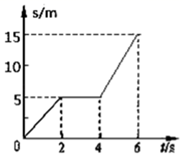

图2

**A．物体在第2s到第4s这2s内处于静止状态**

**B．物体在6s内的平均速度为2.5m/s**

**C．物体在前2s内和后2s内的速度相等**

**D．物体在6s内运动的路程为15m**

**5. 对平面镜、凸透镜、凹透镜、三棱镜四种光学元件的作用有：**

**①都能改变光的传播方向；②只有平面镜能成虚像；③凸透镜既能成实像也能成虚像；**

**④只有凹透镜能矫正视力；⑤利用三棱镜能研究光的色散。**

**下列选项中，完全正确的是（　　）**

**A．①②③ B．①④⑤ C．③④⑤ D．①③⑤**

**6．如图3是游客在公园观赏金鱼的场景。游客能看到水中的金鱼是因为眼睛接收到了金鱼反射出来的光。金鱼反射出来的光进入人眼的路径是（　　）**

图3

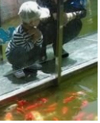

**A．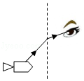 B．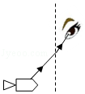 C．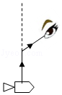 D．**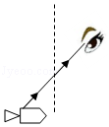

**7. 房间装有玻璃窗，在闷热的夏天开着空调的甲房间和寒冷的冬天开着暖气的乙房间，玻璃窗上都会出现“水雾”．下列关于“水雾”是在玻璃窗的哪一面的说法中正确的是（ ）**

**A．甲、乙两房间，“水雾”都在内表面**

**B．甲、乙两房间，“水雾”都在外表面**

**C．甲房间“水雾”在内表面，乙房间“水雾”在外表面**

**D．甲房间“水雾”在外表面，乙房间“水雾”在内表面**

**8. 汽车以4m/s的速度匀速驶上长为60m的斜坡，到达坡顶后接着又以6m/s的速度从坡顶沿原路匀速返回，该汽车在上下坡全程中的平均速度是（　　）**

**A．4.8 m/s B．5 m/s C．4.25 m/s D．2.75 m/s**

**9. 如图4所示，在一标准大气压下，酒精和水的沸点分别是78℃和100℃，把它们分别装在两只试管里，悬放在正在加热的沸水中则： ( )**

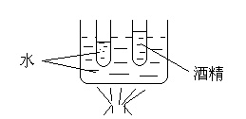

图4

**A. 试管中的水和酒精都会沸腾**

**B. 试管中的水会沸腾,酒精不会沸腾**

**C. 试管中的酒精会沸腾,水不会沸腾**

**D. 水和酒精都不会沸腾。**

**10．如图5，由于图象撕去了一角，无法判断是熔化图象还是沸腾图象。**

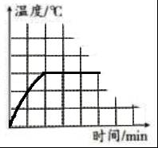

图5

**下列说法正确的是（　　）**

**A．这一定是某种晶体的熔化图象**

**B．这可能是某种非晶体的熔化图象**

**C．这一定是某种液体的沸腾图象**

**D．无论是熔化图象还是沸腾图象，温度不变的时间段内一定吸热**

**11．当蜡烛、透镜甲和光屏放置在如图6所示位置时，烛焰在光屏上成清晰的像。现保持蜡烛和透镜的位置不变，将透镜甲更换为透镜乙后，需将光屏向左移动距离S，方可在光屏上再次成清晰的像，则（　　）**

**A．透镜甲的焦距为20cm B．透镜甲的焦距比乙的大**

**C．第二次所成的像是放大的 D．光屏移动的距离s＜10cm**

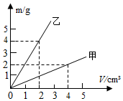

图7

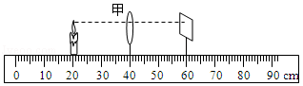

图6

图5

**12. 如图7所示是甲和乙两种物质的质量与体积关系图象，下列说法正确的是（ ）**

**A. 甲物质的密度随体积增大而增大**

**B. 当甲和乙两物质的质量相同时，乙物质的体积较大**

**C. 甲、乙两种物质的密度之比是4：1**

**D. 体积为5cm3的乙物质，质量为10g**

**13．规格相同的瓶装了不同的液体，放在横梁已平衡的天平上，如图8所示，则（ ）**

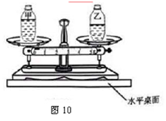

图8

**A．甲瓶液体质量较大**

**B．乙瓶液体密度较大**

**C．乙瓶液体质量较大**

**D．两瓶液体密度相等**

**【八年级物理试题共8页】第3页**

**二、填空题（本大题包括9小题，每空1分，共14分）**

**14. 光的三基色是指红、蓝、________。**

图8

**15. 两列声波在同一示波器上显示的波形如图9甲、乙所示，则这两列声波 不同。**

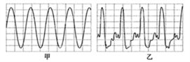

图9

**16. 德州大力推进24小时城市书房建设，书房内禁止大声喧哗，“大”声是指声音的____　大，这是在　 　处控制噪声。书房内还配置了自助式消毒机，这是利用　 　（红外线/紫外线）消毒灭菌的。**

**17. 夏天在地上洒水可以降低温度是利用水 (填物态变化)吸热的特点;向空气中喷洒水雾,可制造彩虹,彩虹是太阳光经水珠 后形成的。**

**18. “北斗圆梦，星耀苍穹”，2020年6月30日，北斗三号卫星导航定位系统组网成功，3颗地球同步轨道卫星全部定位于赤道上空，这些卫星之间是相对 （选填“运动”或“静止”）的。**

**19. 吹笛子时，手指按压不同的小孔，可以改变笛子发声的________；为了保护听力，声音不能超过________dB。**

**20. 在研究“固体熔化过程的规律”和“沸腾的规律”实验中，共同需要的测量工具是停表和　 　。**

**21. 甲乙两辆汽车在平直公路上同向匀速行驶，由两车的*s*-*t*图可知(如图10)，*t*=0时，甲车在乙车前方200米，乙车追上甲车还需________s。**

**22. 如图11所示，下列有关眼睛的示意图，近视眼是______图，近视眼矫正是______图。**

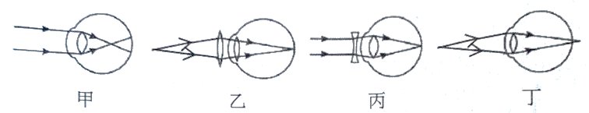

图11

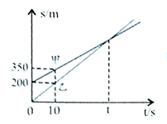

图10

**三、作图实验与探究题（本大题包括8小题，共35分）**

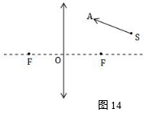**23．（6分）（1）如图12所示，ab是光源S发出经平面镜反射后射向凸透镜焦点F的一条光线，S′是光源S在平面镜中的像。请画出：①光源S的位置；②光线ab经凸透镜后折射光线的大致位置。**

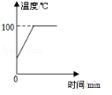

图13

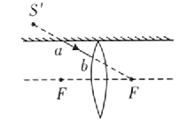

图12

**（2）如图13所示，是探究质量为*m*1的水沸腾时温度随时间变化的图象，现用质量为*m*2（*m*2>*m*1）的水重复该实验（其他条件不变）。请在该图中画出质量为*m*2的水沸腾时温度随时间变化的图像。**

**（3）请画出图14光源S发出的光线SA通过凸透镜后的光路图。（↕表示凸透镜，作图时请保留必要的辅助光线，只画出折射光线的不给分）**

**24．（4分）小明同学用如图15所示的实验装置“测量小车的平均速度”，小车沿斜面从*A*处由静止开始下滑，在*A、B、C*三处均有电子表显示时间(数字分别表示“ 时：分：秒”)，用刻度尺可测出小车在不同路段的路程。请你解答下列问题：**

图11

图12

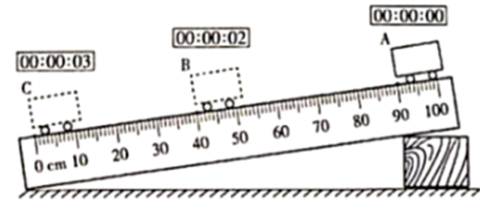

图15

**（1）该实验的原理是________________；**

**（2）实验中应使斜面的坡度较____（选填“大”或“小”），目的是为了便于测量____。**

**（3）在这个过程中，必须熟练使用计时工具，如果小车过了*A*点才开始计时，测得的平均速度比真实值偏______。（选填“大”或“小”）。**

**25．（5分）“探究光的反射规律”的实验装置如图16甲所示，平面镜放在水平桌面上，标有刻度（图中未画出）的白色纸板ABCD能绕垂直于CD的ON轴翻转，在纸板上安装一支可在纸板平面内自由移动的激光笔。**

**（1）实验前，应将纸板　 　 放置在平面镜上；移动激光笔，使入射光束绕入射点O沿逆时针方向转动，可观察到反射光束沿　 　时针方向转动；**

**（2）如图16乙所示，保持左侧纸板和入射光的位置不变，将右侧纸板绕ON前后转动，这样做的目的是探究　 　。**

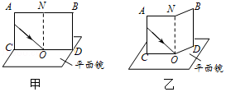

图16

**（3）在图16甲中，若将纸板（连同激光笔）绕CD向后倾斜，此时反射光束　 　（选填字母符号）。**

**A．仍在纸板上呈现 B．被纸板挡住 C．在纸板前方**

**（4）实验结束后，同组的小明和小刚都想从镜子中看到对方的眼睛，而不想让对方看到自己的眼睛，结果他俩谁都没有能做到，你认为没有能做到的原因是　 　。**

**26．（5分）利用图17甲装置探究“平面镜成像的特点”：在水平桌面上铺一张白纸，再将玻璃板竖立在白纸上，把一支点燃的蜡烛A放在玻璃板前面，再拿一支外形完全相同但不点燃的蜡烛B竖立在玻璃板后面移动，直到看上去它跟蜡烛A的像完全重合：**

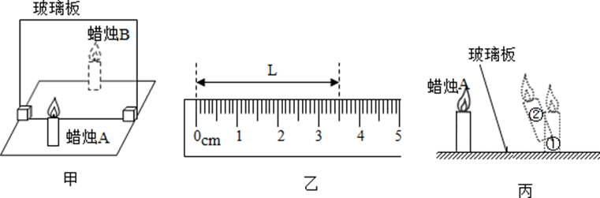

图17

**（1）本实验选用玻璃板而不是平面镜是为了_____；本实验最好在较______（选填“亮”或“暗”）的环境中进行；**

**（2）图17乙是小强某次测量蜡烛A到平面镜的距离L为______cm；将蜡烛靠近玻璃板，像的大小将______（选填“变大”、“变小”或“不变”）；**

**（3）若将玻璃板向左倾斜，如图17丙所示，观察到蜡烛A的像的大致位置在图中的_____（选填“①”或“②”）处。**

**27．（4分）在“探究凸透镜成像的规律”的实验中，如图18所示，小明用高为4cm的发光体（由发光二极管组成）作为物体，把凸透镜固定在光具座50cm刻度线处不动。下表是小明记录的凸透镜成实像时的部分实验数据（数据记录时取整数）：**

|  |  |  |  |
| --- | --- | --- | --- |
| **实验次数** | **物距cm** | **像距cm** | **像高cm** |
| **1** | **30** | **15** | **2** |
| **2** | **20** |  | **4** |
| **3** | **15** |  | **8** |

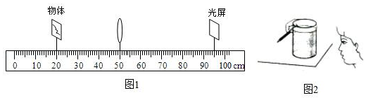

图18

**（1）分析表中数据可知，实验中所用凸透镜的焦距为　 　cm。**

**（2）在第3次实验时，将光屏移到光具座　 　cm刻度线处，光屏上会出现清晰的像。此时，如果小明不小心用手指尖触碰到了凸透镜，光屏上　 　（选填“会”或“不会”）出现手指尖的像。**

**（3）根据实验数据推测，当把物体放在光具座“0”刻度线处时，物体通过凸透镜所成实像的高度　 　（选填“大于”、“小于”或“等于”）2cm。**

**28．（4分）为了探究声音的三个特性，同学们用两把大小完全一样的钢尺和塑料尺分别进行了以下操作，如图19所示：**

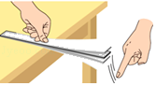

图19

**（1）将钢尺一端紧压在桌面边缘，改变钢尺伸出桌面的长度，用大小相同的力拨动它，听声音看现象，从而得出了　 　与**

**的关系。**

**（2）保持钢尺伸出长度不变，用大小　 　（“不同”或“相同”）的力拨动它伸出桌面的端部，听声音，看现象，从而得出了声音的响度与　 　有关。**

**29．（3分）有两组同学用如图20甲所示的装置进行“观察水的沸腾”的实验。**

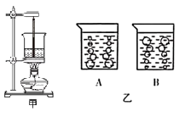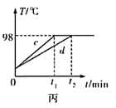

图20

**（1）实验过程中装置错误的地方是　 　。**

**（2）水沸腾时气泡变化情况应该如图20乙中　 　（选填“A”或“B”）所示。**

**（3）小明和小华也分别利用质量相等的水按图20甲装置同时进行实验，正确操作，却得出了如图20丙所示的两个不同的图像，原因可能是　 　。**

**30. （4分）如图21，小红同学在“测量盐水的密度”实验中，操作步骤如下：**

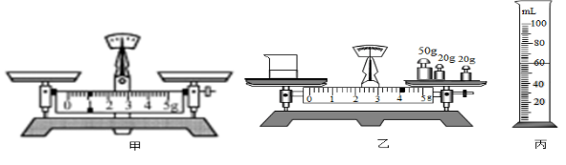

图21

**（1）如图21甲所示，小红把天平放在水平桌面上，调节平衡螺母，使指针指在分度盘的中线处，其做法错误之处是 ；**

**（2）小红纠正上述错误后，应向______（选填“左”或“右”）端调节平衡螺母，才能使天平横梁重新平衡；**

**（3）已知空烧杯的质量为28g，现将适量盐水装入烧杯，并放在天平的左盘，测量其质量，待天平平衡时，如图21乙所示。然后将烧杯中的盐水全部倒入量筒中，如图21丙所示。由此计算出盐水的密度为　_________kg/m3。**

**（4）小红同学此次实验操作测得的盐水密度将偏_________（填“大”或“小”）。**

**四、计算题（本大题包括3小题，共12分）**

|  |  |  |  |  |
| --- | --- | --- | --- | --- |
| **站次** | **站名** | **到达时间** | **开车时间** | **里程** |
| **1** | **北京南** | **始发站** | **08：00** | **0** |
| **2** | **济南西** | **09：30** | **09：35** | **450千米** |
| **3** | **南京南** | **11：45** | **11：50** | **1050千米** |
| **4** | **上海虹桥** | **12：30** | **终点站** | **1350千米** |

**31. (4分)下表是北京南站到上海虹桥站的G11次高速列车的运行时刻表，根据列车运行时刻表求：G11高速列车从北京南到南京南的平均速度是多少？**

**32.（4分）用量筒盛某种液体，测得“液体体积*V*”和“液体与量筒的总质量*m*”的关系如图22所示，请根据图象求：**

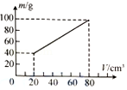

图22

**(1)量筒的质量*m*筒；**

**(2)液体的密度*ρ*液；**

**33. (4分)有一个质量为540 g，体积为360 cm3的铝球，请通过计算说明该铝球是空心的还是实心的？若为空心的，空心部分的体积多大?如果在空心部分注满水，其总质量为多少千克? （已知铝的密度为2.7×103kg/m3 ）**

**2020—2021学年度第一学期期末检测八年级**

**物理试题·答案**

**一、选择题（本大题包括13小题，每小题3分，共39分。在每小题给出的四个选项中，只有一项是符合题目要求的）**

**1.C 2.B 3.B 4.C 5.D 6.A 7.D 8.A 9.C 10.D 11.B 12.D 13.B**

**二、填空题（本大题包括9小题，每空1分，共14分）**

**14. 绿 15. 音色 16. 响度 声源处 紫外线**

**17. 汽化 色散 18. 静止 19. 音调 90 20. 温度计 吸热温度不变**

**21. 40 22. 甲 丙**

**三、作图实验与探究题（本大题包括8小题，共35分）**

**23. 略**

**24. （1）V=S/t （2）小 时间 （3）大**

**25. （1）垂直；顺；**

**（2）反射光线、入射光线和法线在同一平面内；**

**（3）C；（4）反射时，光路是可逆的。**

**26. （1）便于确定像的位置 暗 （2）3.50 不变 （3）②**

**27. （1）10； （2）80；不会； （3）小于**

**28. （1）音调；频率； （2）不同；振幅；**

**29. （1）温度计的玻璃泡接触到了容器底； （2）B； （3）酒精灯火焰的大小不同**

**30. （1）游码没放置在零刻线处 （2）右 （3）1.1×103 (4)大**

**四、计算题（本大题包括3小题，共12分）**

**31. 280km/h**

**32. （1）20g（2）1g/cm3**

**33. 空心 160cm3  0.7Kg**